SYR Connect ein Baustein für die Haustechnik
Smart Home in aller Munde:
Intelligente Haustechnik auf dem Vormarsch

Korschenbroich – Gut zehn Millionen Deutsche nutzen bereits Smart Home-Anwendungen. Nicht nur bei Unterhaltungselektronik, auch bei Armaturen aus dem Heizungs- und Sanitärbereich gibt es immer häufiger Schnittmengen. Auch die Überlegungen eine Smart Home-Komplettlösung bei Einzug oder Sanierung einzubauen, spielen immer häufiger eine Rolle. Smart Home-fähige Produkte für den Hausanschlussraum bietet die SYR Hans Sasserath GmbH & Co. KG bereits. Mit der hauseigenen SYR Connect App von unterwegs steuerbar, findet die Haustechnik der Korschenbroicher ihren Weg ins Internet. Der Nutzer genießt viele Vorteile.

Wie viel Wasser verbrauche ich im Monat? Wie lange reicht mein Salzvorrat und welchen Druck hat meine Heizungsanlage? All diese Daten können heutzutage erfasst, analysiert und ausgewertet sowie vom Nutzer – beispielsweise über spezielle Zugangsbereiche auf Webseiten – eingesehen werden. Im Zeitalter von Smartphone und Tablet werden diese Möglichkeiten nochmals erweitert: Die an Fähigkeiten stetig umfangreicher werdende Haustechnik gewinnt so an immer größerer Bedeutung. Denn auch von unterwegs sind beispielsweise Daten und Verbräuche einsehbar oder Einstellungen veränderbar. Das Korschenbroicher Unternehmen bietet mit seiner kostenlosen SYR Connect App bereits eine solche innovative Lösung.

Leckageschutz war Pionier
Das Thema Sicherheit ist für SYR bei der Produktentwicklung seit jeher ein priorisiertes Feld. Die Produkte aus dem Bereich Leckageschutz stehen hierfür stellvertretend. Daher machte auch der Safe-T Connect den Anfang der internetfähigen Armaturen aus dem Hause SYR. Dieser wurde im Verlauf dann auf weitere Connectvarianten verschiedener Armaturen ausgeweitet. Nach eineinhalb Jahren im Feldversuch fand der erfolgreiche Markteintritt statt: Seitdem schützen eine Vielzahl der Connect-Varianten des Safe-T Ein- und Mehrfamilienhäuser, aber auch Großobjekte. Mittlerweile haben die Korschenbroicher den Anwendungsradius zusätzlich auch auf die Bereiche Wasserbehandlung, Hygienekontrolle und Heizungsüberwachung ausweiten können. Armaturen und Module aus diesen Produktsegmenten sind ebenfalls internetfähig. Dadurch können sie ihren Status an einen zentralen Server senden, Soll- und Ist-Parameter abgleichen und verschiedene Aktivitäten wie eine Wasserabsperrung oder eine Heizungsbefüllung ausführen. Diese Armaturen im Produktportfolio sind mit einem „Connect“-Symbol gekennzeichnet, um die zusätzlichen Funktionen direkt deutlich zu zeigen.

Armaturen-Portfolio zieht nach
Jedes der vier Felder Leckageschutz, Wasserbehandlung, Hygienekontrolle und Heizungsüberwachung ist ein SYR Connect-Bereich, der eigene Connect-Produkte beinhaltet. Die clevere Erweiterung ISI (Internetgestützte SchwarmIntelligenz) verbindet die internetfähigen SYR Connect-Armaturen der vier Bereiche. Eine Verknüpfung, die sowohl innerhalb der einzelnen Bereiche als auch bereichsübergreifend – sprich zwischen Leckageschutzeinheit und Heizungsarmatur – aktiv sein kann. Je nach Gerätetyp gibt es eigene Informationen, die kommuniziert werden. Ein Beispiel: Die Enthärtungsanlagen LEX 1500 Connect können im Vorfeld mitteilen, wann der Salzvorrat erschöpft ist. Die Armatur kann dann dem Anwender oder auch direkt dem Handwerker eine Mitteilung schicken, so dass dieser ein Folgegeschäft generieren kann. Auch andere Armaturen wie das Hygienemodul HM Connect, die Enthärtungsanlage LEX Plus 10 Connect für weiches Wasser oder der Heizungsvollautomat HVA 3200 Connect besitzen die Option zur Fernsteuerung via Smartphone – Sicherheit und Kontrolle für den Privatmann, Arbeitserleichterung und -komfort für den Fachhandwerker sind hier die Intention und die eindeutigen Pluspunkte.

Weitere Informationen erhalten Sie bei:

SYR Hans Sasserath GmbH & Co. KG
Mühlenstraße 62
D-41352 Korschenbroich
Fon: +49 (0) 2161 6105-0
Fax: +49 (0) 2161 6105-20
Internet: www.syr.de
E-Mail: info@syr.de

Bildmaterial

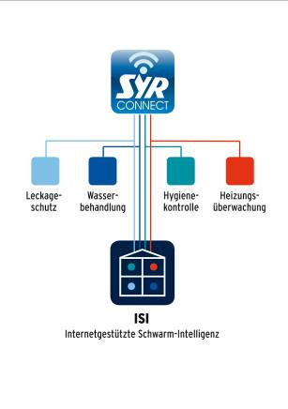
Mit SYR Connect kontrolliert der Nutzer seine Leckageschutzarmaturen Safe-T Connect oder ISI bequem von unterwegs. Gleichzeitig sind auch andere Felder – und damit Armaturen – mit der Technologie bedien- und steuerbar.

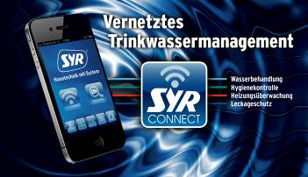
Das Connect-Symbol findet sich auf allen Armaturen, die diese Funktion unterstützen. Mit offensichtlicher Optik weist es den Weg zu Smart Home-Produkten.

Bilder: SYR

